Звук Д

Упражнения для занятий дома
Все логопедические упражнения можно разделить на три большие блока, каждому из которых нужно уделить внимание и проводить регулярно.
Умение различать звуки на слух кажется естественным, но если вы попросите своего ребенка произнести то или иное слов по буквам, то увидите пробелы.

Развитие фонематического слуха
- Подбор слов, начинающихся или заканчивающихся на заданный звук.
- Подсчет звуков в слове, определение слоговой структуры.
- Составление звуковой схемы слова.
- Повторение рифм и коротких стихов.
- Проговаривание речевок и чистоговорок.

Пальчиковая гимнастика
Мелкая моторика рук помогает речевой деятельности, поэтому дети должны выполнять ее обязательно. Не забывайте использовать «помощников»:
- маленькие массажеры (резиновые мячики, валики, шишки);
- раскрашивание картинок;
- ножницы для вырезания;
- пластилин;
- бумагу для оригами;
- также помните, что все виды рукоделия, конструирования, любого творчества - отличные способы совершенствования мелкой моторики вне индивидуальных занятий.

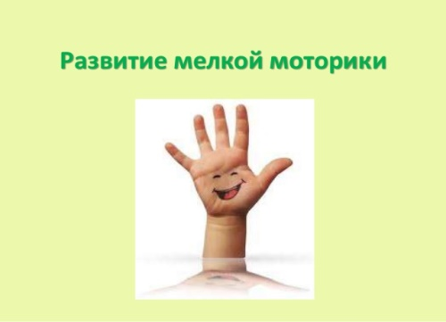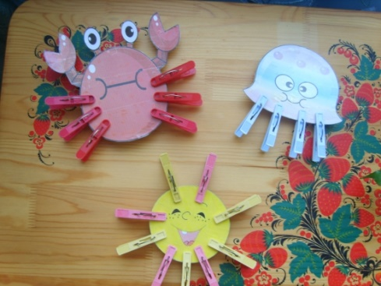

Раскрашивание картинок по теме: «Весна»
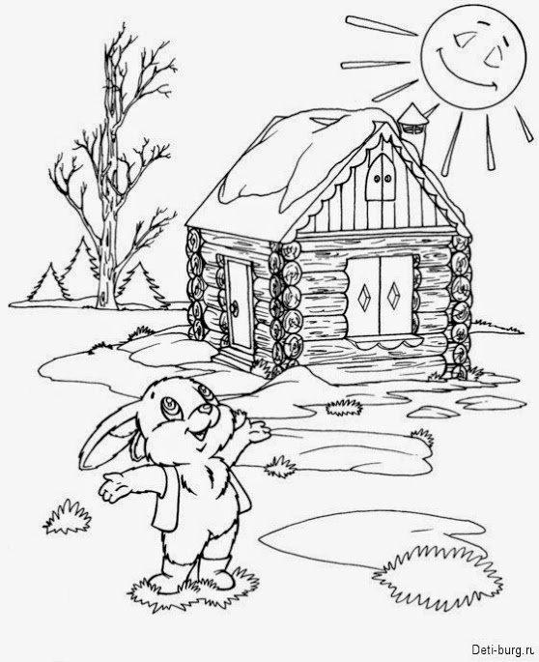

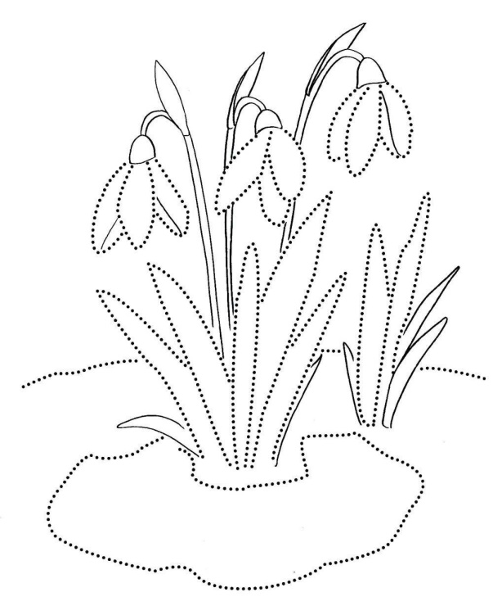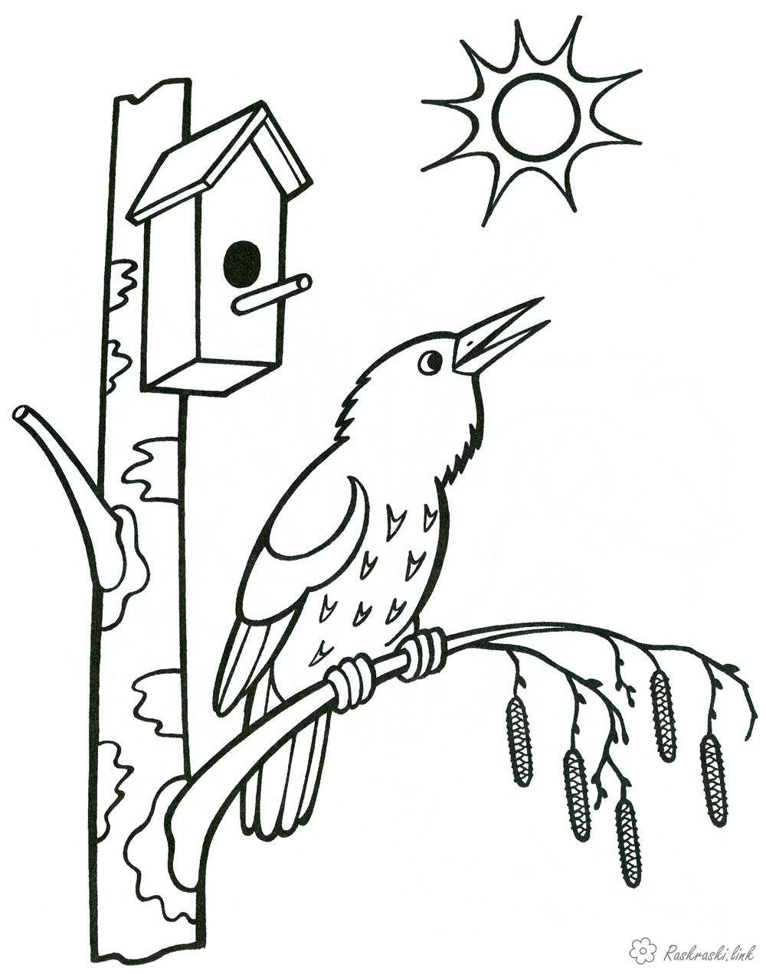

Артикуляционная гимнастика
Делайте разминку для язычка каждый день, перед зеркалом

Упражнение «ЗАБОРЧИК»
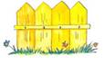Цель: вырабатывать умение обнажать зубы, развивать круговые мышц губ.
Краткое описание упражнения: Широко улыбнуться, верхнюю губу приподнять, а нижнюю опустить так, чтобы максимально обнажить зубы, зубы сомкнуть. Удерживать губы в таком положении под счет от одного до десяти.

Упражнение «ХОБОТОК»
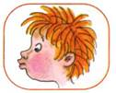
Цель: развивать круговые мышц губ.
Краткое описание упражнения: Губы плотно сомкнуть и с напряжением вытянуть вперед до предела. Удерживать губы в таком положении под счет от одного до десяти.

Упражнение «НАКАЖЕМ НЕПОСЛУШНЫЙ ЯЗЫЧОК»
Улыбнуться, положить широкий язык между губами и пошлепать его пя-пя-пя. Покусать кончик языка зубками (чередовать эти два упражнения).

Упражнение «ЧАСИКИ»
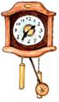
Цель: Развивать мышцы языка, развивать умение владеть языком.
Описание: Рот приоткрыть, улыбнуться. Кончиком узкого языка попеременно тянуться то к правому, то к левому уголкам рта.
Следить за тем, чтобы работал только язык – нижняя челюсть и губы должны быть неподвижны. Повторить 10-15 раз.

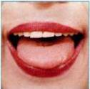
Упражнение «БЛИНЧИК» («Лопаточка»)
Цель: вырабатывать умение удерживать язык в спокойном расслабленном положении
Краткое описание упражнения: Улыбнуться, приоткрыть рот, положить широкий передний край языка на нижнюю губу. Удерживать его в таком положении под счет от одного до десяти. Если язычок не становится широким и распластанным, предложите ребенку пошлепать язык губами, произнося звуки ПЯ-ПЯ-ПЯ…

Упражнение «ИГОЛОЧКА»
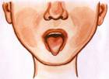
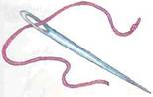
Цель: Развивать умение выдвигать язык изо рта, напрягая мышцы, удерживать заданное положение.
Описание: Рот открыть. Язык высунуть далеко вперед, напрячь его, сделать узким. Удерживать в таком положении 15 сек.

Упражнение «ПОЧИСТИМ ЗУБКИ»
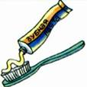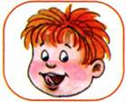Цель: Укреплять мышцы кончика языка, учить детей удерживать кончик языка за зубами.
Описание:
А) Улыбнуться, показать зубы, приоткрыть рот и кончиком языка «почистить» нижние зубки с внутренней стороны, делая движения языком из стороны в сторону, а потом делая движения снизу вверх.
Б) Улыбнуться, показать зубы, приоткрыть рот и кончиком языка «почистить» верхние зубки с внутренней стороны, делая движения языком из стороны в сторону, а потом делая движения снизу вверх.
В) Улыбнуться, показать зубы, приоткрыть рот и кончиком языка «почистить» верхние зубки с внешней стороны, делая движения языком из стороны в сторону.
Следить за тем, чтобы губы были неподвижны, находились в положении улыбки. Двигая кончиком языка из стороны в сторону, следить, чтобы он находился у десен, а не скользил по верхнему краю зубов. Двигая языком снизу вверх, следить, чтобы кончик языка был широким и начинал движение от корней нижних зубов.

Упражнение «ГОРКА»
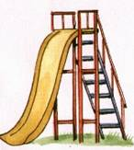
Цель: Развивать координацию языка.
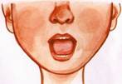
Описание: Рот приоткрыть. Боковые края языка прижать к верхним коренным зубам. Кончик языка упереть в нижние передние зубы. Удерживать в таком положении 10-15 секунд.

Упражнение «ВКУСНОЕ ВАРЕНЬЕ»
Цель: Укреплять мышцы передней части языка, вырабатывать движение широкой передней части языка вверх.
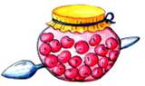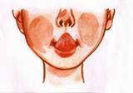Описание: Слегка приоткрыть рот и широким передним краем языка облизать верхнюю губу, делая движение языком сверху вниз, но не из стороны в сторону. Обязательно следить за тем, чтобы работал только язык, а нижняя челюсть не помогала, не «подсаживала» язык наверх – она должна быть неподвижной (можно придерживать ее пальцем). Язык должен быть широким, а боковые края его должны касаться углов рта.

Упражнение «КАЧЕЛИ»
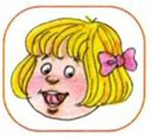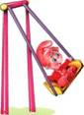Цель: вырабатывать умение быстро менять положение языка, вырабатывать умение удерживать широкий распластанный язык за верхними и нижними зубами.
Описание: Улыбнуться, показать зубы, приоткрыть рот. Положить широкий язык за нижние зубы (с внутренней стороны) и удерживать язык в таком положении под счет от одного до пяти. Затем поднять широкий язык за верхние зубы (с внутренней стороны) и удерживать его в таком положении под счет от одного до пяти. Так поочередно менять положение языка 4-6 раз.

Упражнение «ЛОШАДКА»
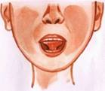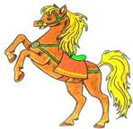Цель: укреплять мышцы языка и вырабатывать подъем языка вверх, растягивать подъязычную уздечку.
Описание: Улыбнуться, показать зубы, приоткрыть рот и пощелкать языком так, чтобы он всей своей массой вначале присасывался на мгновение к небу, а затем падал вниз. Цокать с переменным темпом (то медленно, то быстро).
Следить за тем, чтобы нижняя челюсть была неподвижна – работает только язык.

Автоматизация звука «Д»

- Повторяйте с ребенком слоги и слова
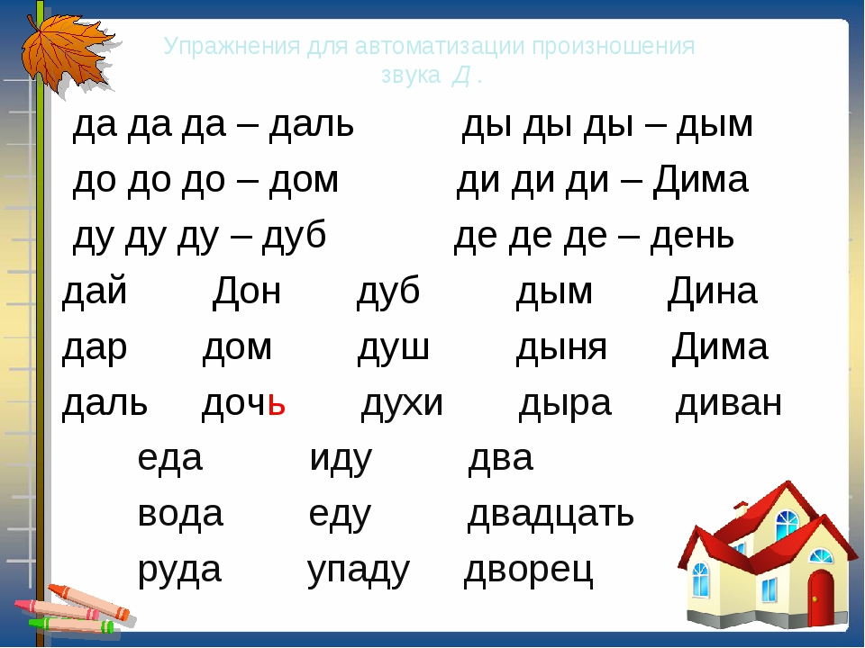
- Где живет буква «Д»? (раскрась картинку).
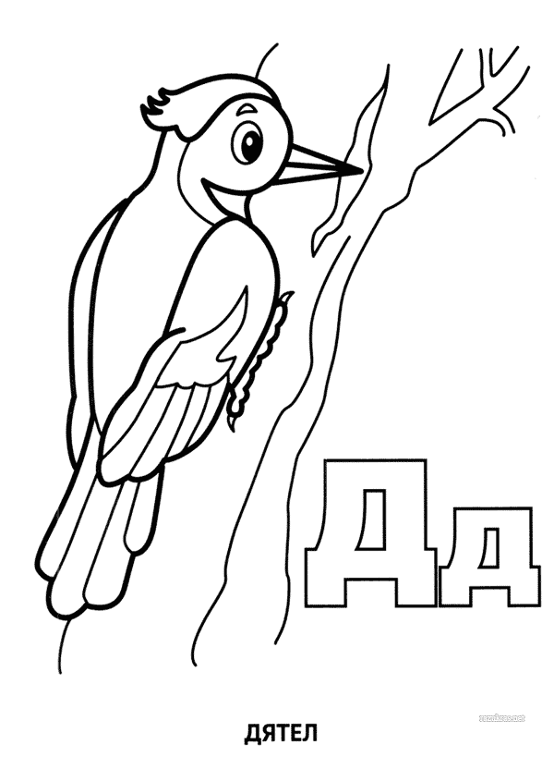
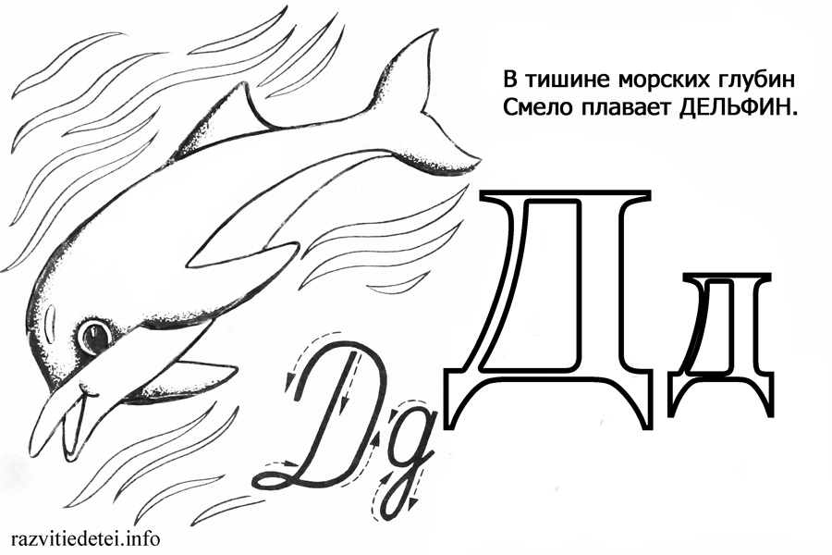

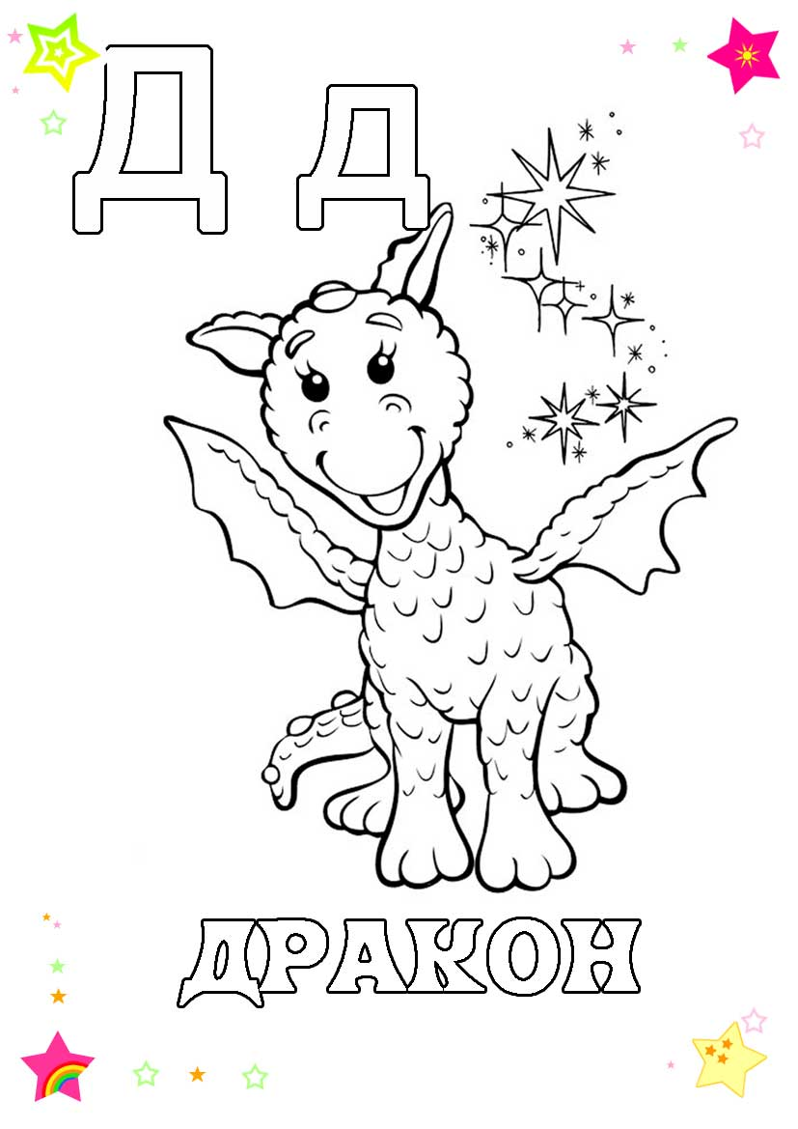
3.Отгадайте загадки на букву «Д»
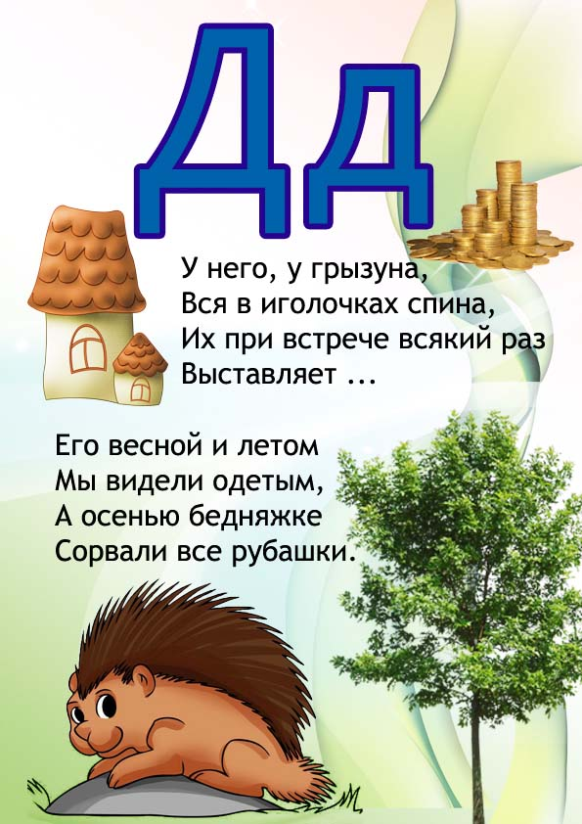
4. Произнесите с ребенком чистоговорки
Да-да-да, да-да-да — не ходи, Вадим, туда!
Ду-ду-ду, ду-ду-ду — все равно туда пойду.
Ди-ди-ди, ди-ди-ди — ты ж одетый, не ходи!
Да-да-да, да-да-да — ой! Холодная вода!
Де-де-де, де-де-де — вот беда! Вадим, ты где?
Ды-ды-ды, ды-ды-ды — только слышно из воды.

5. Прочитайте и выучите скороговорки

- Даша и Даня идут в детский сад.
- Дети делят дыню.
- Давай в гости ходить друг к другу: сперва ты меня позовешь, а потом я к тебе приду.
- Дело заделано, надо доделывать.
- Не буди медведя – обидит.
- Не делю, Люда, неделю.
- Ехал в санках Дёма к дому. Повстречала дрёма Дему, одолела Дёму дрёма, дремлет Дёма возле дома.
- На дворе дрова, за двором дрова, дрова вширь двора. Не вместит дров двор. Выходи, дроворуб Дрон. Надо дрова выдворить, на дровяной двор выставить.
- Дед Данило делил дыню – дольку Диме, дольку Дине.
- У дяди Федора дом в деревне, а у Гудвина – в городе.

